Merging Technologies dévoile Ovation 11 à l’ISE 2025

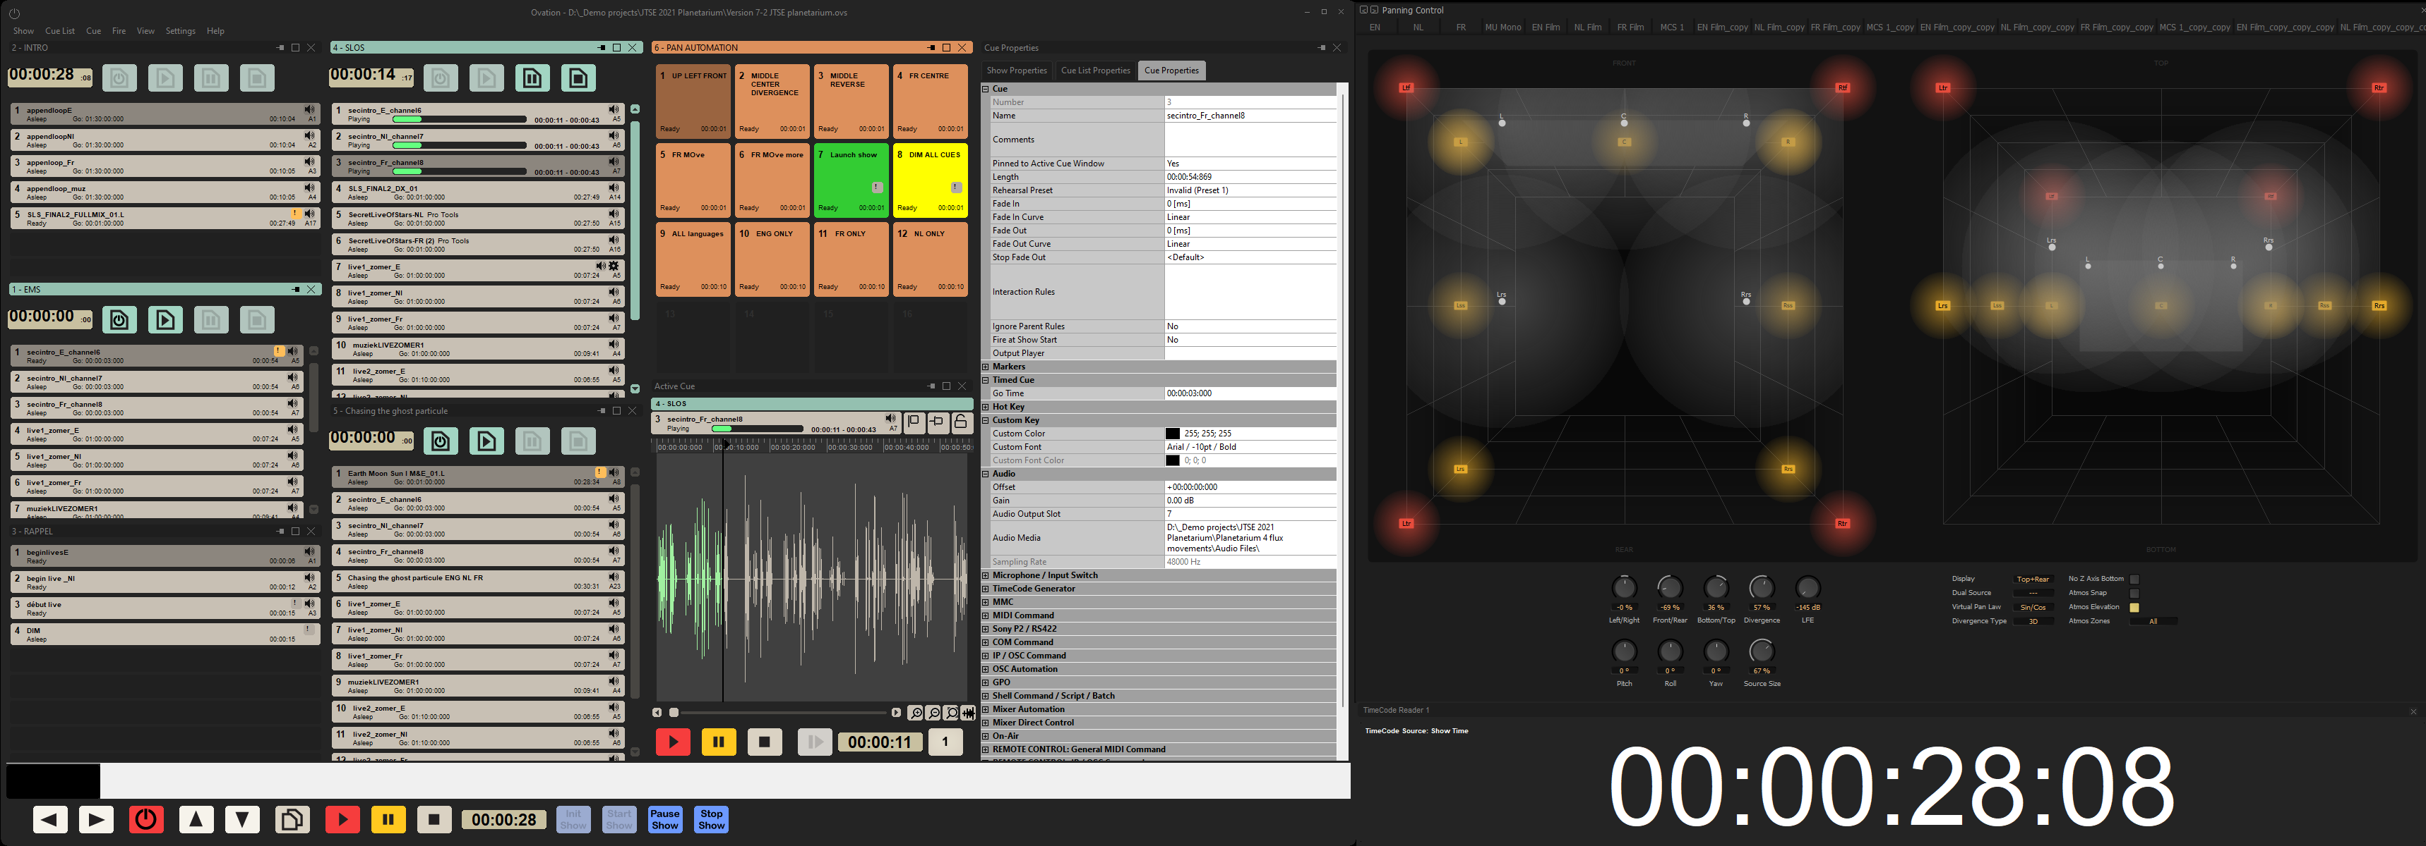

Bruxelles, février 2025 - Merging Technologies est ravi de présenter en avant-première Ovation 11 lors du très attendu salon ISE Show, qui se tiendra à Barcelone du 4 au 7 février. Cette dernière version introduit une interface entièrement repensée, une ergonomie améliorée et des fonctionnalités innovantes qui redéfinissent le standard en matière de lecture audio intuitive et de synchronisation de spectacles.

Une référence pour le playout audio professionnel
Ovation est une solution incontournable pour la gestion et la synchronisation audio, prisée par les professionnels de la scène et de la production. Elle offre une fiabilité inégalée pour une multitude d’applications : spectacles de théâtre, opéras, concerts, événements broadcast en direct, musées, centres commerciaux multi-zones et expériences immersives.

Déployée lors de productions d’envergure telles que la cérémonie d’ouverture de l’Expo de Dubaï et la Fête des Vignerons en Suisse, Ovation garantit une synchronisation ultra-précise et une redondance sans faille. Compatible avec les principaux standards de synchronisation (Time Code, MTC, IP, GPIO, ADM, OSC…), elle s’intègre parfaitement aux moteurs audio immersifs les plus répandus.

Une gestion avancée du son multicanal
Ovation prend en charge les formats audio multipistes professionnels et les taux d’échantillonnage haute résolution sans nécessiter de conversion. Son mélangeur et moteur de rendu intégrés permettent une montée en charge fluide jusqu’aux formats audio immersifs.
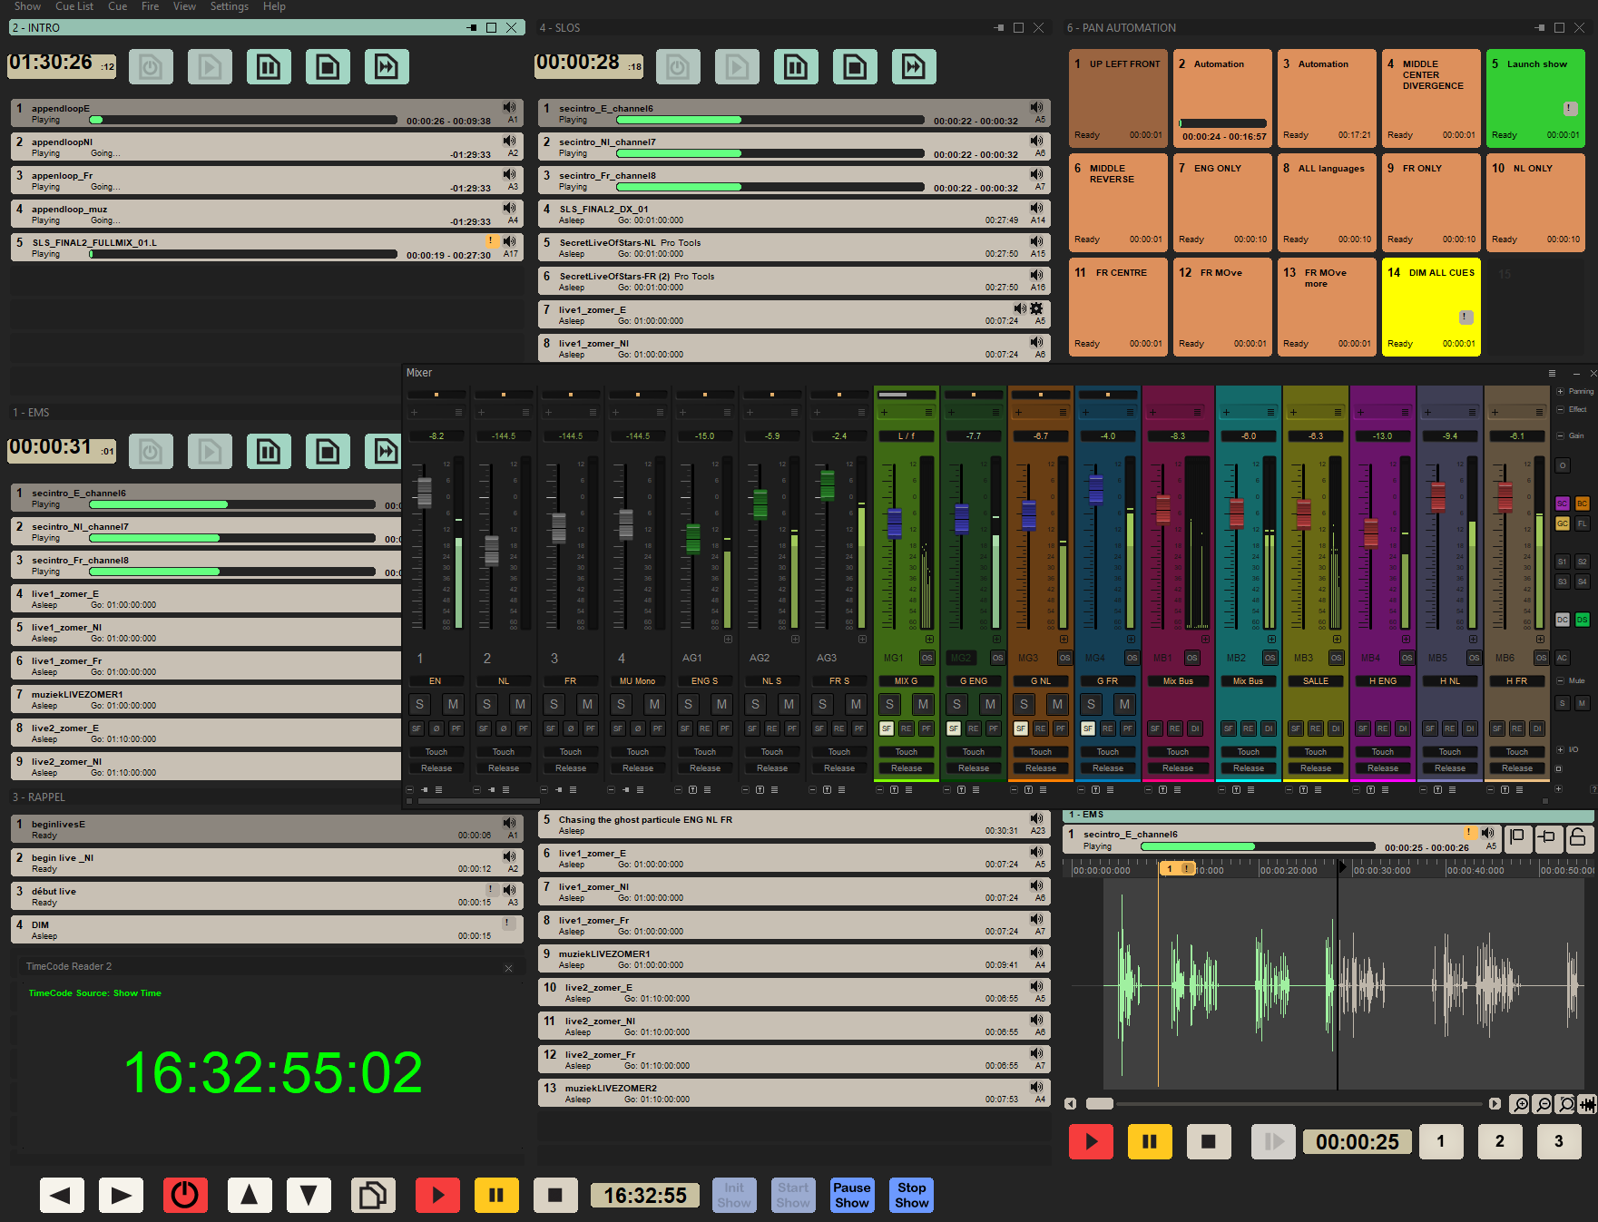
Pour ceux qui privilégient une approche matérielle, Ovation s’interface aisément avec des consoles externes et prend en charge les protocoles HUI, Eucon et OASIS (compatibilité Lawo et Stagetec). Chaque CUE peut être ajusté ou modifié à tout moment, avec une gestion d’automation intégrée. L’intégration avec Pyramix 15 permet un montage et une publication instantanés des cues, offrant aux ingénieurs du son une flexibilité optimale et une rapidité inégalée.

Les nouveautés d’Ovation 11
- Interface utilisateur totalement repensée : une ergonomie moderne avec un mode sombre intuitif
- Mélangeur revisité : configuration entièrement personnalisable avec déplacement des bus, tranches et auxiliaires
- Nouveaux outils pour tranches et bus : gestion avancée du sidechain pour une flexibilité accrue
- Optimisation des plugins Merging VS3 : performances améliorées et stabilité renforcée
- Et bien plus encore… De nombreuses améliorations techniques pour une expérience utilisateur encore plus fluide et fiable
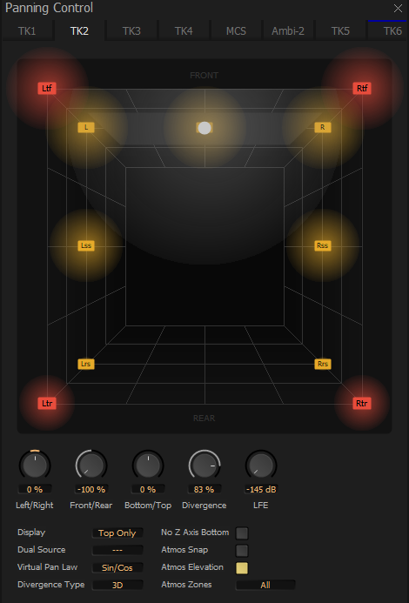
Une équipe dédiée de Merging Technologies, dont Maurice Engler (Product Owner - Software Solutions), sera présente à l’ISE pour des démonstrations et échanges avec les visiteurs. „Nous sommes fiers et enthousiastes de dévoiler Ovation 11 à la communauté des ingénieurs du son et des concepteurs de spectacles”, déclare Maurice Engler. “C’est notre première version depuis notre intégration au groupe Sennheiser, et nous avons mis tout en œuvre pour que cette nouvelle itération établisse un nouveau standard dans le contrôle de spectacles professionnels.”

Ovation 11 reste un système natif ASIO/Windows compatible avec toutes les cartes son et est proposé en trois versions (ELEMENTS, PRO, PREMIUM) avec une option MASSCORE pour une gestion ultra faible latence jusqu’à 384 canaux I/O via RAVENNA/AES67/ST2110.

Ovation 11 sera disponible au second trimestre 2025 et sera présenté à l’ISE sur le stand Sennheiser Group 3B550.

Des images peuvent être téléchargées ici

À propos de MERGING TECHNOLOGIES

Merging Technologies est un fabricant suisse qui bénéficie de plus de 30 ans d’expérience dans le développement de solutions audio et vidéo professionnelles de pointe, destinées à une large gamme d’industries du divertissement et des médias. En juillet 2022, Merging a rejoint le groupe Sennheiser et s’est intégré à Neumann.Berlin. Plébiscitée par une communauté d’utilisateurs issus des secteurs les plus exigeants – musique, cinéma, télévision, mastering et spectacles – l’entreprise s’engage à concevoir des produits d’une qualité et d’une flexibilité inégalées, quel que soit leur usage. Merging développe des outils pour ceux qui attendent davantage de leurs systèmes, repoussent sans cesse les limites et placent l’excellence au premier plan

Press contact:  Emma Davidson  Copper Leaf Media  emma.d@copperleaf.media |  | Contact:  Maurice Engler  Product Owner | Software  Maurice.Engler@merging.com  +41 79 637 94 70

